Rekenen met de euro

Er wordt een buurtfeest gehouden. Je kunt er spelletjes doen en drinken met iets lekkers kopen.

Som 1 Reken uit hoeveel het kost

aantal koeken | 1 | 2 | 5 | 10 | 15
Prijs | € 0,20 | € | € | € | €
Plakken cake | 1 | 2 | 5 | 10 | 15
Prijs | € 0,40 | € | € | € | €
Glazen limonade | 1 | 2 | 5 | 10 | 15
Prijs | € 0,70 | € | € | € | €

Som 2 Prijsgooien
Je mag steeds met drie pijlen een bedrag bij elkaar gooien.
a. Laat met rode stippen zien hoe je € 1,15 gooit.
b. Laat met groene stippen zien hoe je € 2,60 gooit.
c. Laat met blauwe stippen zien hoe je € 3,01 gooit.

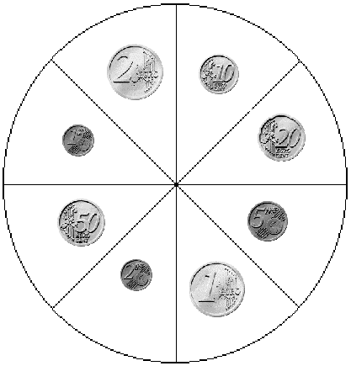
som 3 Hoeveel kost het?
blik werpen € 0,50
schminken € 1,00
steltlopen € 0,40
grabbelen € 0,60
touwtje trekken € 0,70

a. Alex krijgt van zijn moeder € 2, 00. Hij wil blik werpen, steltlopen en grabbelen.
Kan hij dat betalen?
Hoeveel geld heeft hij precies nodig?
Hoeveel geld houdt hij over of hoeveel komt hij tekort?
b. Siska krijgt € 2,50. Zij wil zich laten schminken en ze wil blik werpen, steltlopen en touwtje trekken.
Kan zij dat betalen?
Hoeveel geld heeft zij precies nodig?
Hoeveel geld houdt ze over of komt ze tekort?
c. José krijgt € 1,50 van haar oma. Ze wil grabbelen en touwtje trekken.
Kan ze dat betalen?
Hoeveel geld heeft ze precies nodig?
Hoeveel houdt ze over of komt ze tekort?

som 4 Zelf iets kopen
Je krijgt € 2,50. Je mag daarvoor snoep uitzoeken. Maak een lijstje van de dingen die je koopt. Probeer zo dicht mogelijk bij € 2,50 te komen.

___________________________________________
Softijsje € 0,70
Waterijsje € 0,35
Lolie € 0,16
Poederdip € 0.11
Minisnoepjes € 0,09
Zuur matje € 0,07
Schuimblok € 0,05
Spek € 0,05
Kauwgombal € 0,02
___________________________________________
___________________________________________
___________________________________________
______________________________________________________________________________________
______________________________________________________________________________________

